TALLER 1. CALCULO DIFERENCIAL

EJERCICIOS INTERVALOS

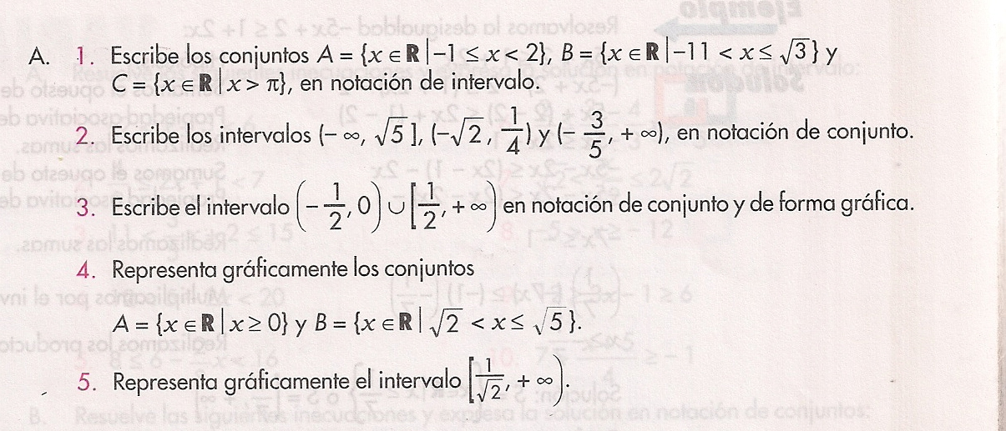

EJERCICIOS INECUACIONES. GRAFICAR EL CONJUNTO SOLUCION

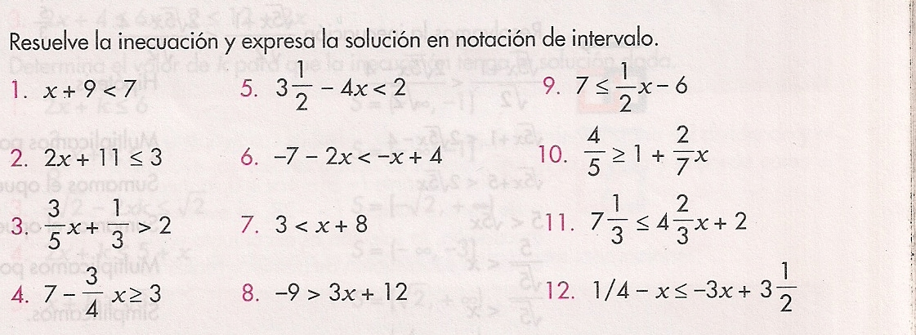

INECUACIONES CUADRÁTICAS

1. 

2.  consultar factorización de trinomios

3. 

EJERCICIOS OPCIONALES. OPERACIONES FRACCIONARIOS: ESTA SECCION ES PARA PRACTICAR .

